Практическая работа №3

**Тема работы:** Получение данных акселерометра.

**Цель работы:**

1. Получить навыки использования данных акселерометра в android-приложении.

2. Изучить основные элементы android studio.

3. Научиться использовать данные при разработке приложения.

**Постановка задачи:**

Необходимо реализовать программу, считающие шаги человека.

**Ход работы:**

Шаг 1. Открыть android studio и создать пустой проект Empty Activity:

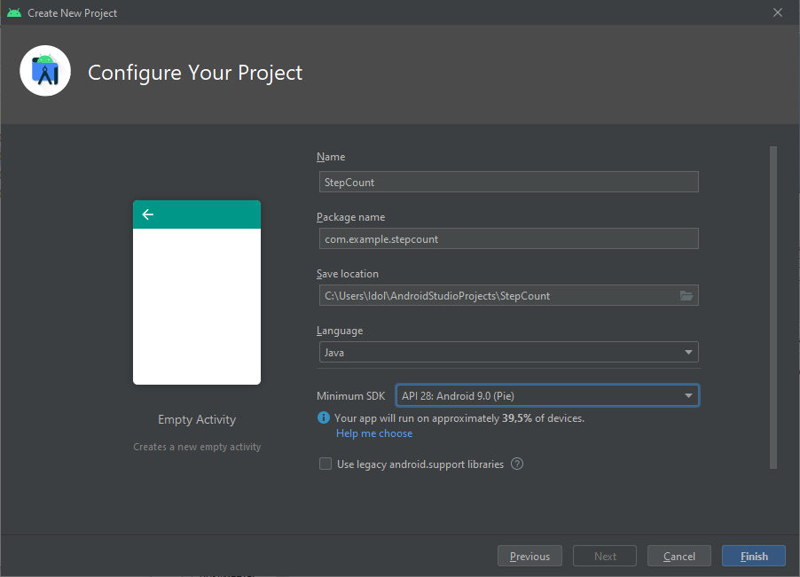

Шаг 2. Реализовать следующий интерфейс:

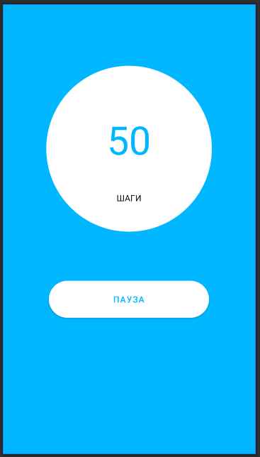

Код интерфейса следующий:

|  |  |
| --- | --- |
| LinearLayout | id="@+id/linearLayout"  layout_width="270dp"  layout_height="270dp"  layout_marginStart="50dp"  layout_marginTop="100dp"  layout_marginEnd="50dp"  background="@drawable/radius"  orientation="vertical" |
| TextView | id="@+id/textView2"  layout_width="match_parent"  layout_height="wrap_content"  layout_marginTop="75dp"  gravity="center"  text="50"  textColor="#00B7FF"  textSize="64sp" |
| TextView | id="@+id/textView3"  layout_width="match_parent"  layout_height="45dp"  layout_weight="1"  gravity="center"  text="ШАГИ"  textColor="#000000" |
| Button | id="@+id/button"  layout_width="match_parent"  layout_height="60dp"  layout_marginStart="75dp"  layout_marginTop="80dp"  layout_marginEnd="75dp"  background="@drawable/radius_button"  text="ПАУЗА"  textColor="#00B7FF" |

Шаг 3. Создать Drawable Resource File с наименованием «radius», в папочке drawable и прописать следующий код:

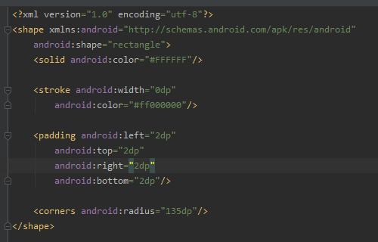

Шаг 4. Создать Drawable Resource File с наименованием «radius_button», в папочке drawable и прописать следующий код:

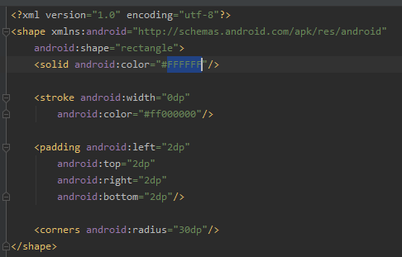

Шаг 5. Перейти в AndroidManifest и изменить тему приложения:

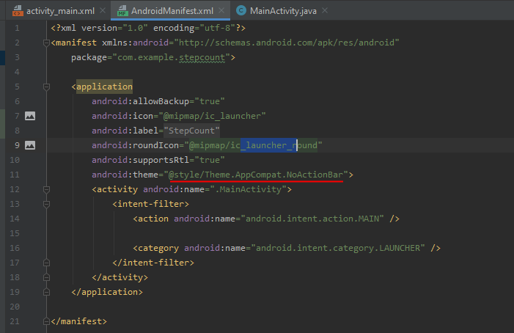

Шаг 6. Прописать переменные которые понадобятся для работы программного кода:

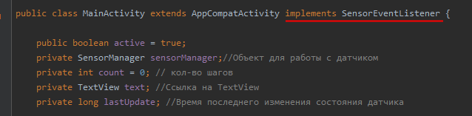

Шаг 7. Написать следующий код, для запуска датчика акселерометра:

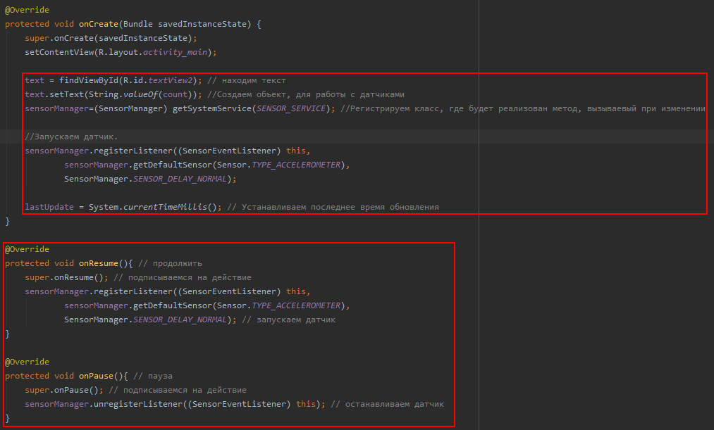

Шаг 7. Так-же пропишем код, для программного отключения приложения:

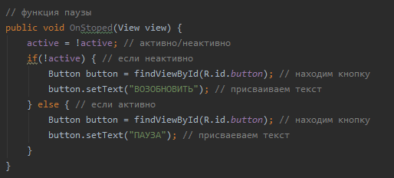

Шаг 8. Для кнопки «Пуза» установим эту функцию при нажатии:

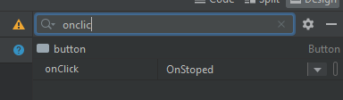

Шаг 9. Пропишем функцию, которая будет отвечать за выполнения определения тряки и шага:

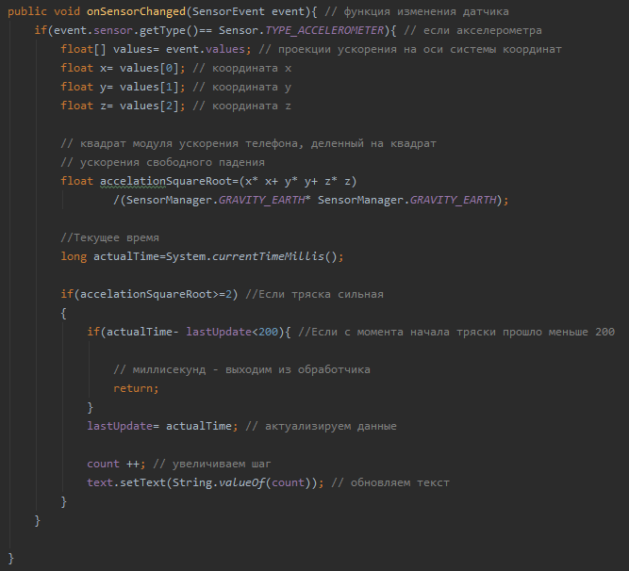

Шаг 10. Также необходимо написать функцию, которая сообщает о движении датчика с разной скоростью:

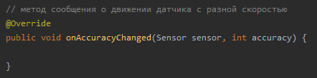

Шаг 11. Для проверки работоспособности необходимо собрать приложение на реальное устройство, запустить его и потрясти.

**Контрольные вопросы:**

1. Что такое акселерометр устройство?
2. Какие ещё датчики существуют?
3. Опишите алгоритм получения данных с датчика акселерометра?